KAJ JE NA SLIKI?
Poimenuj predmete, ki so na sliki.
Nato pa si predstavljaj si, da si robot in govoriš tako kot roboti. Ali veš kako?
ŽI-VI-JO!
MO-JE I-ME JE LU-KA.

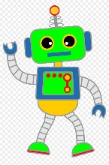
Sedaj se v robotskem jeziku preizkusi še ti. Zloguj besede, zraven ploskaj in pod sliko s križci zapiši število zlogov.
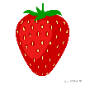
X X X
Primer:

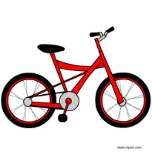 |  | 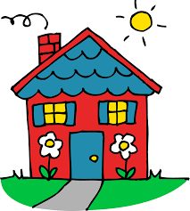
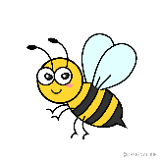
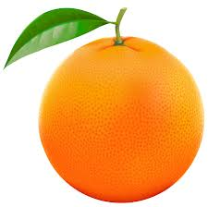 | 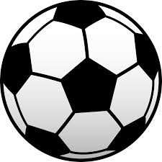 | 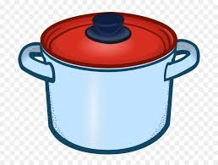
ŠE SAM POIŠČI KAKŠNO BESEDO. KOLIKO ZLOGOV IMA?

